Министерство науки и высшего образования РФ

Пензенский государственный университет

Кафедра “Вычислительная техника”

**Отчёт**

по лабораторной работе №5

по курсу “Программирование на языке логического программирования SWI Prolog”

на тему “Трансформация формул”

Выполнили студент гр. 23ВВВ3:

Абсалямов Д.К

Алексеев И.О

Приняли:

д.т.н., доцент Дубинин В. Н.

Акифьев И.В

Пенза 2025

**Цель работы:** ознакомление с основами компьютерной алгебры и символьных вычислений, изучение способов представления формул на языке Пролог, изучение встроенных предикатов для создания и декомпозиции термов (предикаты =.., functor, arg).

**Ход выполнения лабораторной работы**

**Написан пролог код для трансформации формулы:**

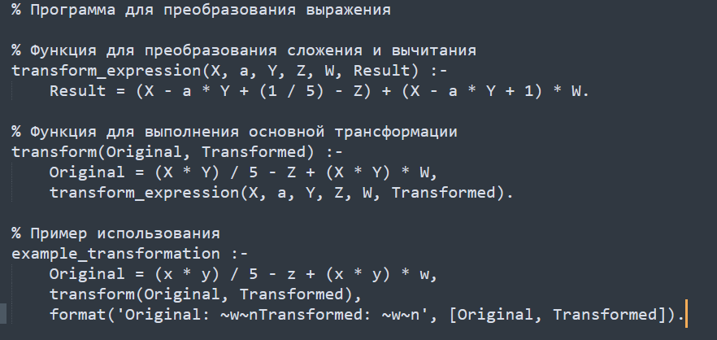

**Результат работы программы:**

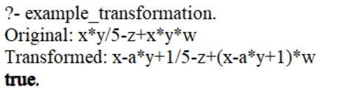

**Вывод**

В ходе выполнения данной лабораторной работы были изучены предикаты =.., functor и arg для трансформации формул на языке SWI Prolog.